Project：«$project.Name»

|  |  |  |
| --- | --- | --- |
| Name | LastName | Mail |
| «$developers.Name» | «$developers.LastName» | «$developers.Mail» |

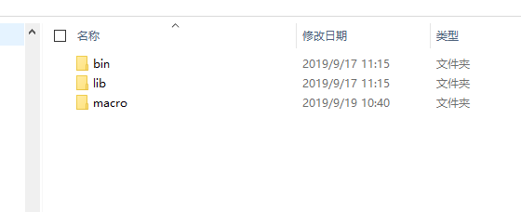

«#foreach($d»«$d.Name»

«#end»